40 pins

40 pins

A

B

CPU

MCU

SPI ADC

SPI DAC

RS485

泵

泵

泵

电机

电机

Motor

A 为树莓派3, raspberry pi 3, 有40个GPIO。Cpu为1.2Ghz 4核 arm v8，如下是40个gpio的功能定义。具有SPI \* 1, I2C \* 1, UART \* 1, GPIO.组合使用可实现RS485(UART+GPIO), SPIs(SPI+GPIO), PWM

缺点是GPIO的驱动能力不足，且不能直接连接至被采集端。需外扩驱动板。也就是B。

B板为驱动板，且带有备用方案的mcu。板载有‘电化学’试验的核心部分，DAC,ADC等功能，建议全部采用独立的ADC/DAC芯片，I2C/SPI接口均可。这个接口可沿用以前的菊花链SPI，也可以加磁隔离芯片，比如有4颗ADC采集芯片，就需要加3颗磁隔离芯片，效率上高一些。DAC亦如此。

PWM功能，可使用GPIO控制输出，GPIO 反馈速度信号

RS485 组合成总线，驱动总线上的泵

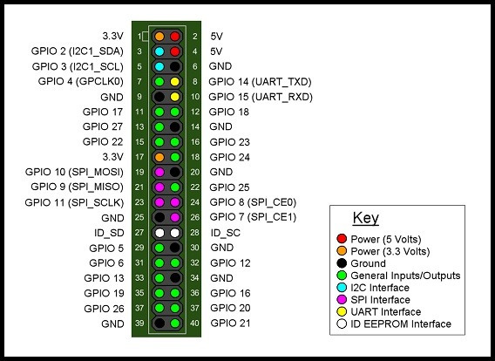

树莓派中所实现的功能

WEB SERVER

DATA BASE

Drivers

User Mgr.

Logic

UI

Cloud IF